Wipptal Trek – Neues Urlaubsangebot im Wipptal
Diese Wanderwoche lädt dazu ein, das Wipptal von seiner geheimnisvollen Seite zu entdecken. Zwei Tiroler Bergwanderführerinnen begleiten durch das Wipptaler Wanderparadies und lassen Plätze erkunden, die alleine wohl nie gefunden werden würden. Diese Wanderwoche schärft den Blick für die noch unverfälschte Natur der besonderen Region Wipptal und das alles vor einer atemberaubenden Bergkulisse.
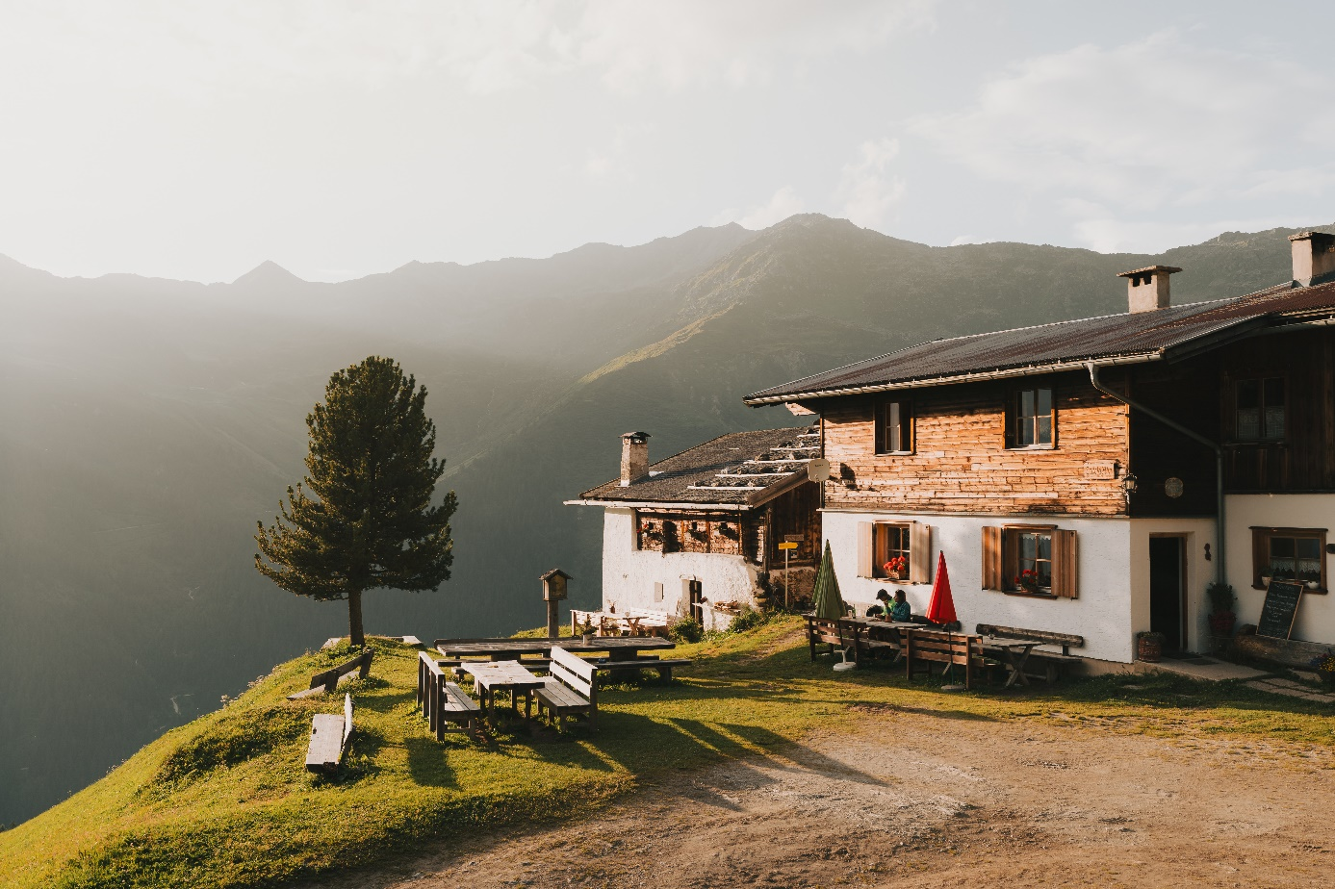

Das Besondere am Wipptal Trek liegt darin, dass täglich die Wahl besteht, einer Genusstour beizutreten oder sich höher hinaus zu wagen.
Die Touren sind also so konzipiert, dass für jeden Wanderer etwas dabei ist. Für Genießer werden Touren angeboten, bei denen eine normale Kondition und etwas Trittsicherheit von Vorteil sind. Doch auch für diejenigen, die sich gerne anspruchsvollen Herausforderungen stellen, gibt es Touren mit einem höheren Niveau. Hier ist eine gute Kondition und Trittsicherheit erforderlich, um die Natur in ihrer ganzen Pracht zu erleben.

Die Wanderungen finden angefangen im Navistal, Obernbergtal und Padastertal statt, sowie im Bergsteigerdorf Gschnitzal und im Bergsteigerdorf St.Jodok, Schmirn- und Valsertal. Somit bekommen alle teilnehmenden Wanderliebhaber einen abwechslungsreichen Rundumblick über die Bergtäler im Wipptal.
Jeden Abend kehrt man dann ins komfortable Standorthotel zurück und kann von dort aus den Blick über das Wipptal bis zur Nordkette genießen, die über der Alpenhauptstadt Innsbruck thront.
Termin 2024: 28.07. - 03.08.2024
Detaillierter Programmüberblick und Buchungsdetails sind hier zu finden.

